MINISTÉRIO PÚBLICO DO ESTADO DE SERGIPE
CORREGEDORIA GERAL

RELATÓRIO DE CORREIÇÃO EXTRAORDINÁRIA Nº 03/2016

DATA DA VISITA: 19/09/2016
PROMOTORIA DE JUSTIÇA DE INDIAROBA
DISTRITO: SANTA LUZIA DO ITANHY
PROMOTOR DE JUSTIÇA TITULAR: DANIEL CARNEIRO DUARTE

- DADOS PESSOAIS E FUNCIONAIS

1.1 Data do vitaliciamento na carreira | 07/01/2013
1.2 Data de designação/lotação na Promotoria de Justiça | 23/10/2014
1.3 Atribuições | Plenas. Cíveis, criminais e extrajudiciais.
1.4 Exerce atribuições como Promotor Eleitoral | Sim ( )  Não ( x )
1.5 Designado(a) para cumular suas atribuições em outra unidade do MP, nos últimos 03 meses | Sim ( x )  Não ( )  Em que unidade? 7ª Promotoria de Justiça do Cidadão de Aracaju; 7ª Promotoria Distrital de Aracaju  Qual o período/dias da semana? Segunda, quinta e sexta-feira.
1.6 Reside na Unidade de lotação | Sim ( )  Não ( x )
1.7 Endereço Residencial | Aracaju/SE
1.8 Autorizado(a) a residir fora da Comarca | Sim ( x ) Portaria de Autorização nº: 883 Data: 26/03/2015  Não ( )
1.9 Exerce o Magistério | Sim ( ) Dados do Estabelecimento e carga horária:  Não ( x )
1.10 Férias/Licenças/Afastamentos | Período de férias do último ano: 02/05/2015 a 31/05/2015; 07/01/2016 a 20/01/2016.  Período de licenças do último ano: 27 a 29 de Abril – XII Conferência Nacional de Direitos Humanos;  27 a 29 de junho – Seminário Grandes Casos Criminais – Experiência Italiana e Perspectivas no Brasil.  Período de Afastamento do último ano:  OBS.: As férias, licenças e afastamentos foram devidamente comunicadas à Corregedoria Geral, cumprindo-se com o disposto no art. 104 da Lei Complementar 02/90, bem como nos arts. 1º e 2º da Orientação de Serviço nº 01/2009 – CGMP.
1.11 Observações da Corregedoria Geral

A presente correição extraordinária foi designada por determinação do Conselheiro Nacional Walter de Agra Junior, nos autos da Reclamação para Preservação da Competência e da Autoridade das Decisões do Conselho nº 0.00.000.000334/2015-78, na qual o Conselheiro se manifestou alegando que, com as razões e as provas apresentadas pelo Procurador Geral de Justiça do Ministério Público de Sergipe, referentes aos 11 (onze) membros autorizados a residir fora da localidade do exercício funcional, “ainda restam duvidosas as razões que levaram à autorização dos 11 (onze) membros”.

Ab initio, a Corregedoria Geral informa que, através do ofício nº 495/2016, de 11 de julho de 2016, determinou aos Promotores de Justiça do MP/SE, autorizados a residir fora da Comarca, que, em atenção ao disposto no art. 6º da Resolução nº 26/2007 do CNMP, encaminhassem à Corregedoria Geral local, mensalmente, relatório das atividades desenvolvidas no desempenho das funções e atribuições.

O Promotor de Justiça Daniel Carneiro Duarte encaminhou os relatórios dos meses de julho e agosto, atestando a regularidade dos serviços (fls. 165/169).

Além disso, a Promotoria de Justiça da Comarca de Indiaroba e o Promotor de Justiça Daniel Carneiro Duarte haviam passado por correição ordinária, em 30/03/2016, oportunidade em que também se verificou que os serviços se encontravam em dia, sendo atribuído conceito ótimo.

- DADOS DA PROMOTORIA

2.1 Servidores | Antonio Teles Leite Neto (Analista - efetivo)  Isabel Christina Prazeres Rodrigues (Técnica - efetiva)  Maria Sabrina do Nascimento Ribeiro (Estagiária de Direito)
2.2 A estrutura de apoio é | (x) Satisfatória  ( ) Insuficiente  Observações:
2.3 As instalações da Promotoria são adequadas e satisfatórias | Sim ( )  Não ( x )  Observações: O Promotor relatou que a melhoria depende de reforma da Promotoria de Justiça.
2.4 Horário de Funcionamento da unidade | Segunda a Sexta-feira, das 07:00 às 14:00 horas
2.5 Dias/Horário de atendimento ao público | Segunda a Sexta-feira, das 08:00 às 14:00 horas
2.6 Quantitativo médio de atendimento ao público semanal | 15 (quinze) pessoas
2.7 Há registro dos atendimentos realizados | Sim ( x )  Não ( )
2.8 Dias de realização de audiências judiciais | Terças, quartas e quintas-feiras.
2.9 A internet está funcionando a contento | Sim ( x )  Não ( )  Observações:
2.10 A Promotoria realiza backup próprio | Sim ( x )  Não ( )  Observações:
2.11 Com que periodicidade é realizado o backup | Diária ( ) Semanal ( ) Mensal ( x ) Outra ( )
2.12 Como é realizado o acompanhamento das ações ajuizadas | ( x ) Quando do recebimento dos autos para manifestação  ( ) Outra forma de controle. Qual? ________________________
2.13 Livros/Pastas (físicas ou eletrônicas) existentes na Promotoria | ( x ) Ofícios recebidos.  ( x ) Ofícios expedidos.  ( x ) Atos, avisos, instruções normativas, recomendações, portarias e outros normativos do Conselho Nacional do Ministério Público, Procuradoria Geral de Justiça, Corregedoria Geral e Coordenadoria Geral.  ( x ) Portarias de Procedimento Administrativo Preparatório e Inquérito Civil instaurados.  ( x ) Controle de atendimento ao público.  ( x ) TAC's homologados.  ( x ) Guias do Sistema Arquimedes.  ( x ) Autos de Prisão em Flagrante.  ( x ) Peças Processuais elaboradas na Promotoria.  ( NA ) Eleitoral.  ( x ) Livro de carga/protocolo.  cópia de preenchimento dos formulários – sistemas do MP e CNMP  ( x ) Visitas a Delegacias ( x ) CITT ( x ) Visitas a entidades de acolhimento  ( NA ) Visitas a Presídios ( NA ) Visitas a unidades socioeducativas  ( x ) Disque-100  ( ) Outros. Especificar: ___________________________________
2.14 Equipamentos existentes na Promotoria | ( 04 ) quantidade de computadores  ( 02 ) quantidade de impressoras  ( 01 ) quantidade de scanners  ( 00 ) quantidade de fax  ( ) outros equipamentos. Especificar: ________________________
2.15 Os Servidores estão aptos a operar os Sistemas do MP/SE e CNMP | Arquimedes: Sim ( x ) Não ( )  Proej: Sim ( x ) Não ( )  CITT: Sim ( x ) Não ( )  IDEPOL: Sim ( x ) Não ( )  MP-Mobile: Sim ( x ) Não ( )  Disque-100: Sim ( x ) Não ( )  Unidades de Acolhimento: Sim ( ) Não ( x )  Unidades Socioeducativas : Sim ( ) Não ( x )  Delegacias de Polícia: Sim ( x ) Não ( )
2.16 A Promotoria, em sua atuação, observa as nomenclaturas e terminologias presentes nas tabelas taxonômicas do CNMP | ( x ) Sim ( ) Não

2.17 Observações da Corregedoria Geral

O Promotor de Justiça Dr. Daniel Carneiro Duarte informou, durante entrevista de correição, sobre a necessidade de reforma para melhoria das instalações do gabinete ministerial.

De fato, a Corregedoria observou que a unidade possuía apenas uma sala pequena, onde trabalhavam o membro e a equipe de auxiliares. Com isso, como o Promotor divide a sala com os assessores, o atendimento ao público, em casos que requer maior privacidade, resta prejudicado. O problema só será resolvido com a reforma do Fórum da Comarca, que foi criada em 2014, haja vista que anteriormente era Distrito de Umbaúba.

O Promotor disse ainda que o Procurador Geral de Justiça, que detém atribuições para reforma prediais, havia estado in loco para verificar o problema, reportando que assim que possível daria início às tratativas junto ao Tribunal de Justiça de Sergipe, proprietário do prédio, a fim de se fazer a reforma necessária.

- DADOS GERAIS DA COMARCA

Existe Juiz Titular na Comarca | ( x ) Sim  ( ) Não
Existe Defensor Público na Comarca | ( ) Sim  ( x ) Não
Existe Delegado de Polícia na Comarca | ( x ) Sim  ( ) Não
Como é feito o atendimento de diligências pela Autoridade Policial | ( x ) Satisfatório  ( ) Insatisfatório  Observações:
Existe um bom relacionamento com as demais Autoridades da Comarca | ( x ) Sim  ( ) Não  Observações:

- ATUAÇÃO JUDICIAL

Local | TABELA 01  (certidões cartorárias - fls. 39/66)
Local | Quantidade de processos com carga/vistas ao MP | Quantidade de processos há mais de 30 dias em gabinete | Quantidade de processos em trâmite na Vara
Indiaroba | 0 | 0 | 1.199
Santa Luzia | 0 | 0 | 889

TABELA 02
(relatórios gerenciais do Arquimedes - fls. 67/70)
 | Quantidade de processos recebidos nos últimos 6 meses | Quantidade de processos devolvidos nos últimos 6 meses | Média processual mensal
Dados Estatísticos | 800 | 800 | 133.3

CLASSE | TABELA 03  (relatório gerencial do Arquimedes - fls. 67/70)
CLASSE | Quantidade de processos recebidos nos últimos 6 meses | Quantidade de processos devolvidos nos últimos 6 meses
Processo Cível e do Trabalho | 297 | 297
Infância e Juventude | 100 | 100
Inquéritos Policiais | 20 | 20
Termos Circunstanciados | 33 | 33
Processo Criminal | 246 | 246
Execução Penal | 12 | 12
Outras Classes | 92 | 92
Total da Promotoria | 800 | 800

Local | TABELA 04  (certidões cartorárias - fls. 39/66)
Local | Quantidade de Ações de Improbidade em andamento | Quantidade de Ações Civis Públicas em andamento | Quantidade de processos com réus presos | Quantidade de Ações penais do Tribunal do Júri em andamento | Quantidade de sessões do Júri realizadas nos últimos 6 meses | Quantidade de Inquéritos Policiais há mais de 6 meses em tramitação direta
Indiaroba | 04 | 18 | 18 | 29 | 05 | 00
Santa Luzia | 02 | 23 | 15 | 16 | 01 | 00

TABELA 05 - (relatório gerencial do Arquimedes - fls. 69/70)
Movimentos por Promotor/Período | Quantidade
1. Ajuizamento
1.1 – Denúncia | 26
1.2 – Petição Inicial | 53
1.3 Representação por Ato Infracional | 1
2 – Alegações Finais | 12
3 – Ciência | 261
4 – Manifestação | 766
5 – Recomendação | 00
6 - Recurso
6.1 – Razões | 1
6.2 – Contrarrazões | 4
6.3 – Interposição de Recursos | 1
TOTAL | 1125

Local | ESTATÍSTICA ELEITORAL – TABELA 06  (SEM ATRIBUIÇÃO)
Local | Quantidade de inquéritos policiais eleitorais em andamento | Quantidade de processos eleitorais em andamento | Quantidade de processos/inquéritos eleitorais há mais de 30 dias em gabinete | Quantidade de processos eleitorais remetidos à Promotoria nos últimos 06 meses
Zona Leitoral

4.1) OBSERVAÇÕES DA CORREGEDORIA GERAL

No dia da correição, verificou-se que não havia nenhum processo judicial/inquérito policial com carga/vista à Promotoria de Justiça há mais de trinta dias (fls. 10/13).

Foram juntadas peças processuais às fls. 99/163, referentes à atuação judicial da unidade, a exemplo de petições de ações de improbidade administrativa e de ações civis públicas.

- ATUAÇÃO EXTRAJUDICIAL

( ) Não exerce atribuição extrajudicial
( x ) Exerce atribuição extrajudicial
Curadorias: Todas.

5.1) PROCEDIMENTOS EM ANDAMENTO (relatórios do PROEJ - fls. 15/17)
Trâmites | Notícia de Fato | PP | IC | PIC | Procedimento Administrativo (Lato sensu)
Em andamento | 05 | 12 | 17 | 00 | 00
Fora do Prazo | 00 | 00 | 00 | 00 | 00
Numeração dos procedimentos mais antigos (instaurados antes de 2013) | 00 | 00 | 00 | 00 | 00
Procedimentos com mais de 30 dias sem movimentação (art. 27, p. Único, III, da Lei 8.625/93) | 00 | 00 | 00 | 00 | 00

5.2) ESTATÍSTICA EXTRAJUDICIAL(relatório do PROEJ - fls. 18/25)

EXTRAJUDICIAL – PROVIDÊNCIAS DECORRENTES (Período: 16/09/2015 a 16/09/2016)
Quantidade de ações cautelares ajuizadas | Quantidade de ações civis públicas ajuizadas | Quantidade de ações de improbidade ajuizadas | Quantidade de ações criminais ajuizadas | Quantidade de TAC's homologados | Quantidade de ações de execuções ajuizadas | TOTAL
00 | 46 | 4 | 2 | 00 | 00 | 52

EXTRAJUDICIAL – ESTATÍSTICA GERAL (Período: 16/09/2015 a 16/09/2016)
Quantidade de Trâmites realizados | Quantidade de instauração de Notícias de Fato | Quantidade de instauração de Procedimentos Preparatórios | Quantidade de instauração de Inquéritos Civis | Quantidade de Audiências Extrajudiciais realizadas | Quantidade de Audiências públicas realizadas | Quantidade de Recomendações Expedidas | Arquivamentos sumários | Arquivamentos com remessa
1263 | 105 | 55 | 37 | 107 | 00 | 00 | 36 | 43

5.3) PRINCIPAIS ACP'S EM CURSO
Principais ACP's em curso
Número da ACP | Objeto da ACP
201687100252 | Tratamento d´água no Município de Indiaroba
201587100687 | Adequação da Casa Lar no Município de Indiaroba
201587100428 | Execução de TAC para destinar recursos FMDCA de Indiaroba
201687100227 | Regularização da UPA de Indiaroba
201687100228 | Responsabilidade pela prática de ato de improbidade administrativa praticada pelo ex-gestor de Indiaroba.
201687200122 | Regularização do serviço de abastecimento d´água no Município de Santa Luzia do Itanhy
201687200305 | Implantação de rede coletora e de estação de tratamento de esgoto em Santa Luzia do Itanhy
201687200123 | Responsabilidade pela prática de ato de improbidade administrativa praticada pelo ex-gestor de Santa Luzia do Itanhy.
201687200205 | Regularização do fornecimento de merenda escolar e das instalações das escolas municipais de Santa Luzia do Itanhy.

5.4) PRINCIPAIS TAC'S HOMOLOGADOS/RECOMENDAÇÕES EXPEDIDAS
Principais TAC's homologados/Recomendações expedidas no último ano (anexar cópias)
Número do TAC/Recomendação | Temática

5.5) OBSERVAÇÕES DA CORREGEDORIA GERAL

Foi observada a regularidade no desenvolvimento das atividades extrajudiciais, estando todos os procedimentos dentro do prazo de tramitação e com regular movimentação.
- ALIMENTAÇÃO DE SISTEMAS DE INFORMAÇÃO

Relatórios | Em dia | Pendente | Sem Atribuição
ARQUIMEDES - fls. 14 | X
CITT (Interceptações Telefônicas) – Res. 36/CNMP - fl. 26 | X
Entidades de Acolhimento – Res. 71/CNMP - fls. 29/32 | X
Unidades Prisionais – Res. 56/CNMP |  |  | X
Unidades Sócio-Educativas – Res. 67/CNMP |  |  | X
Delegacias de Polícia – Res. 20/CNMP - fls. 27/28 | X
DISQUE 100 - fls. 33/34  ( 00 ) Caixa de entrada  ( 03 ) Em análise  ( 22 ) Arquivadas | X

- VISITAS

7.1 VISITAS A DELEGACIAS DE POLÍCIA - fls. 78/87 ( x ) Sim ( ) Não ( ) Sem atribuição

7.2 VISITAS A PRESÍDIOS ( ) Sim ( ) Não ( x ) Sem atribuição

7.3 VISITAS A ENTIDADES DE ACOLHIMENTO DE CRIANÇAS E ADOLESCENTES EM SITUAÇÃO DE RISCO - fls. 88/98 ( x ) Sim ( ) Não ( ) Sem atribuição

7.4 VISITAS A UNIDADES SOCIOEDUCATIVAS ( ) Sim ( ) Não ( x ) Sem atribuição

7.5 OUTRAS VISITAS EXTERNAS ( ) Sim ( x ) Não

8) ELOGIOS, PRÊMIOS, CURSOS E CONGRESSOS

- Participação do XXI Congresso Nacional do Ministério Público;
- XII Conferência Nacional de Direitos Humanos;
- Seminário Grandes Casos Criminais – Experiência Italiana e Perspectivas no Brasil.

9) AVALIAÇÃO QUALITATIVA DA ATUAÇÃO FUNCIONAL

9.1 Exercício da função pedagógica da cidadania | No período em análise, o Promotor de Justiça não realizou palestras em escolas, associações, ONG, clubes etc, haja vista que em acumulação com outras unidades ministeriais.
9.2 Realização periódica de audiências públicas | No período em análise, o Promotor de Justiça não realizou audiências públicas, haja vista que em acumulação com outras unidades ministeriais.
9.3 Combater as causas que geram desigualdades | Foram e estão sendo presididos diversos inquéritos civis, bem assim ajuizadas ações civis públicas, que visam a realização de políticas que contribuam para erradicar desigualdades sociais, a exemplo de saneamento básico, melhoria das condições das escolas e unidades de saúde públicas.
9.4 Incentivo ao controle de constitucionalidade | No exercício das atribuições ministeriais, não deparou o Promotor de Justiça situações de inconstitucionalidade de normas municipais, que ensejassem o controle mencionado.
9.5 Fiscalização do cumprimento das sentenças de procedência proferidas em ações promovidas pelo MP | Todas as sentenças de procedência das ações propostas pelo Ministério Público, cuja ciência tenha sido dada ao Promotor de Justiça, foram objeto das providências necessárias ao seu cumprimento.
9.6 Incentivar o cumprimento da Resolução 118 do CNMP: priorização da resolução consensual das demandas | Na presidência de procedimentos administrativos, é praxe a designação de oitiva das pessoas envolvidas, quando então, durante a solenidade, são aplicadas técnicas de mediação e conciliação, visando a solução consensual da questão. A mesma predisposição ao consenso é adotada durante a atuação judicial do membro do Parquet.

10) PLANEJAMENTO ESTRATÉGICO
10.1) Desenvolve ou apoia algum projeto ou programa de interesse social para a Comunidade? | ( ) Sim
 | ( x ) Não
10.2) Se desenvolver algum projeto ou programa de interesse social, citar qual(quais):
10.3) Observações gerais/Justificativa

11) CONCLUSÕES DA CORREGEDORIA GERAL

A Promotoria de Justiça de Indiaroba estava organizada, com os serviços absolutamente atualizados, com todos os procedimentos extrajudiciais dentro do prazo de tramitação e sem que nenhum deles estivesse há mais de 30 dias sem movimentação. Também não existiam processos judiciais há mais de 30 dias em carga/vistas ao Ministério Público.

Quanto às reivindicações do Promotor de Justiça relativas a problemas estruturais do prédio, considerando que a atribuição de reformas prediais é da Procuradoria Geral de Justiça, informa-se que o presente relatório será encaminhado, para conhecimento, ao Procurador Geral de Justiça.

A Promotoria de Justiça mostrou-se proativa na defesa dos interesses difusos e coletivos atinentes às curadorias de sua atribuição, tendo em vista o ajuizamento de 46 (quarenta e seis) ações civis públicas e 04 (quatro) ações de improbidade administrativa, decorrentes da atuação extrajudicial, no último ano.

O Promotor de Justiça Daniel Carneiro Duarte já recebeu menção de elogio da Corregedoria Geral, em 19/02/2013, decorrente de seu desempenho na Promotoria de Justiça dos Direitos do Consumidor e Relevância Pública de Aracaju, dando conta da propositura de 04 (quatro) ações coletivas cujos objetivos almejados são a proteção dos direitos dos consumidores sergipanos e, consequentemente, a promoção do bem-estar social (fl. 170). O trabalho do Promotor continua digno de menções de elogio, na medida em que, juntamente com sua equipe de servidores, conseguem atender a elevada demanda de serviços de Indiaroba e distrito de Santa Luzia, deixando o gabinete com os serviços em dia.

Por fim, ressalva-se que os trabalhos correcionais verificam a situação da unidade ministerial num determinado momento e que, mesmo após a Correição, os Promotores de Justiça devem manter os serviços da Promotoria em dia e organizados.

12) REGISTRO FOTOGRÁFICO

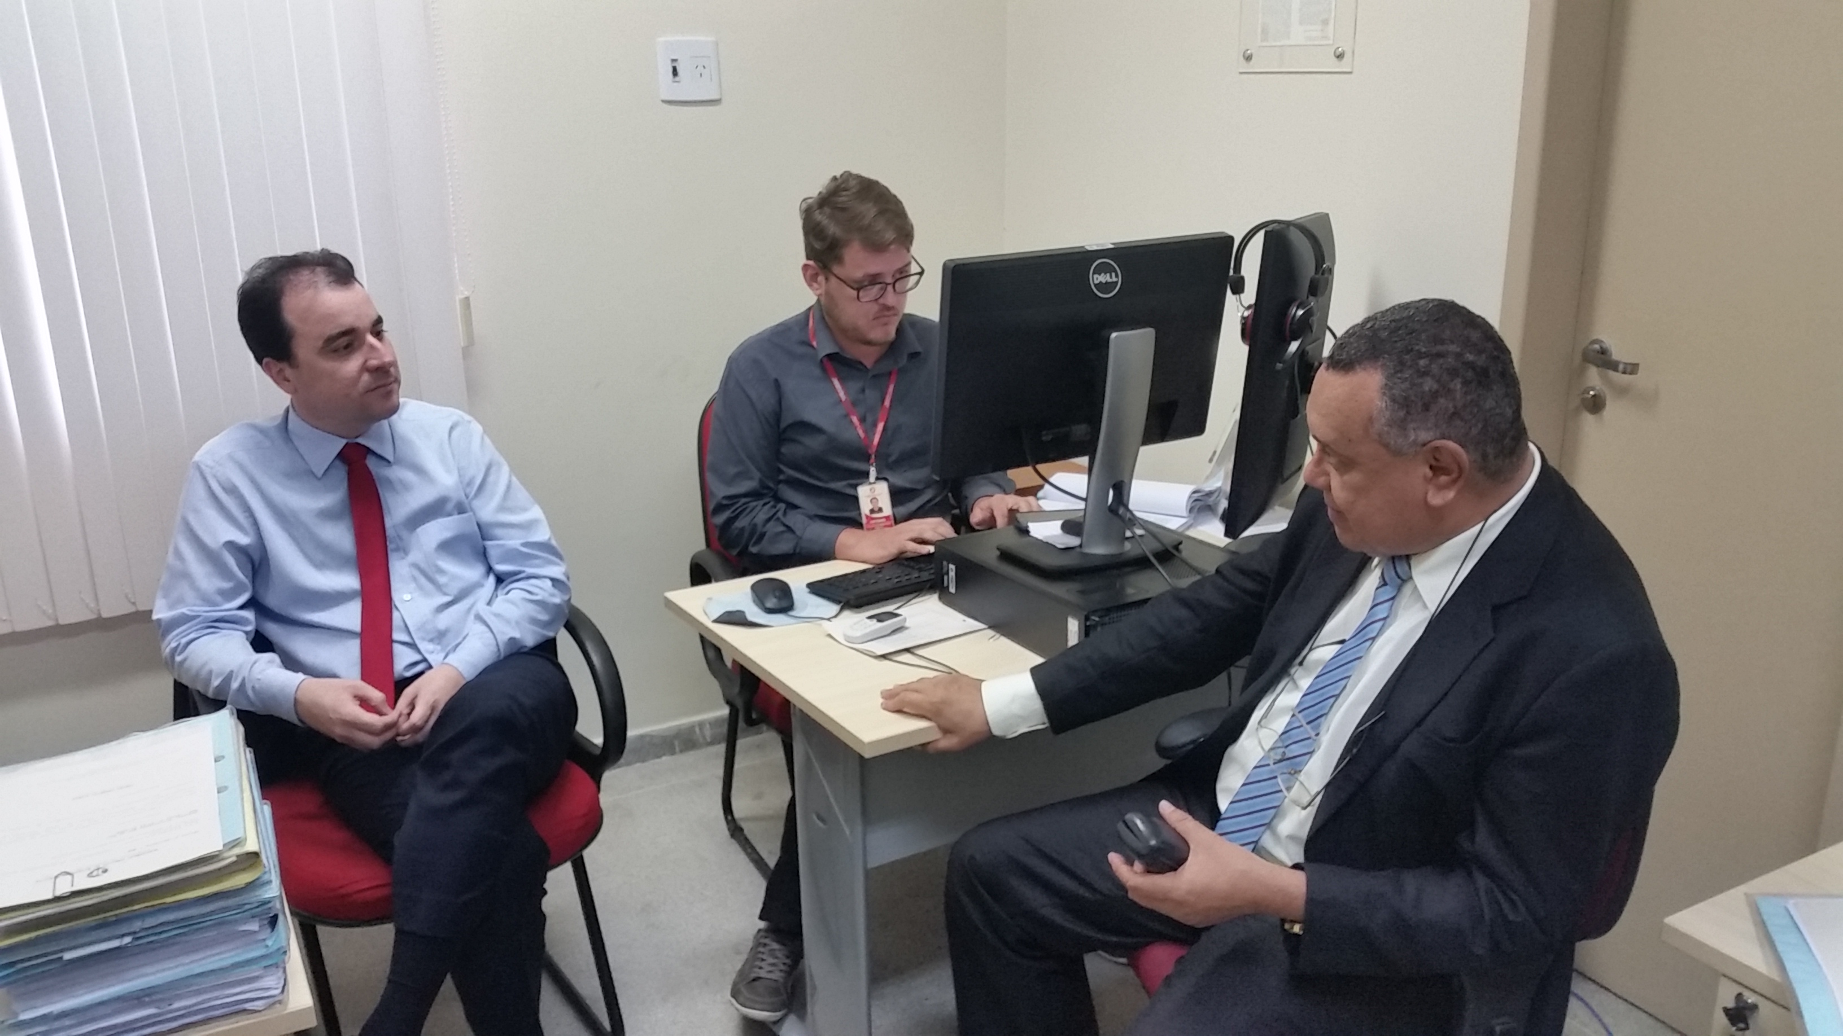

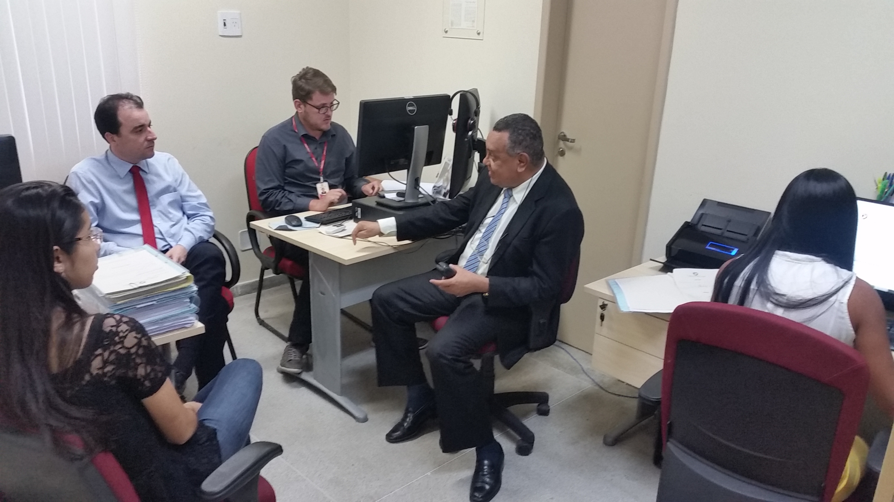

CONCEITO

1. Forma e qualidade de redação das peças processuais analisadas:
Ótimo ( X ) Bom ( ) Insuficiente ( )

2. Desempenho Atividade Judicial:
Ótimo ( X ) Bom ( ) Insuficiente ( ) Não se aplica ( )

3. Desempenho Atividade Extrajudicial:
Ótimo ( X ) Bom ( ) Insuficiente ( ) Não se aplica ( )

4. Desempenho Utilização dos Sistemas:
Ótimo ( X ) Bom ( ) Insuficiente ( ) Não se aplica ( )

5. Avaliação Qualitativa
Ótimo ( X ) Bom ( ) Insuficiente ( )

CONCEITO GERAL: Ótimo ( X ) Bom ( ) Insuficiente ( )

Pelo exposto, determino o encaminhamento de cópia deste relatório para conhecimento do Promotor de Justiça interessado, para, querendo, manifestar-se sobre seu teor, no prazo de 10 (dez) dias e, após, seja levado ao conhecimento do Conselheiro Walter de Agra Junior, conforme determinação nos autos CNMP 334/2015-78, e ao Egrégio Conselho Superior do Ministério Público, nos termos do art. 126 da Lei Complementar Estadual 02/90, do art. 5º, parágrafo único, da Resolução nº. 149 – CNMP, arts. 10, XI e 85 do Regimento Interno do Conselho Superior do Ministério Público de Sergipe, e art. 64 do Regimento Interno da Corregedoria Geral.

Aracaju, 26 de setembro de 2016

Josenias França do Nascimento
Corregedor Geral do Ministério Público de Sergipe

Realização de palestras em escolas, associações, Ong's, clubes, etc.
Espaço dialógico da Democracia. Ouvir a comunidade, colher propostas e prestar contas de seu trabalho.
Exercício da função extrajudicial de modo interdisciplinar, ou seja, dialogando com os demais ramos do conhecimento científico e se utiliza, em procedimentos judiciais e extrajudiciais, indicadores sociais como prova.
Uso de recomendação dirigida ao Poder Executivo e ao Poder Legislativo, com o objetivo de provocar o controle preventivo de constitucionalidade e de representação dirigida ao Procurador Geral de Justiça ou ao Procurador Geral da República, com o intuito de promover o controle concentrado de constitucionalidade.

